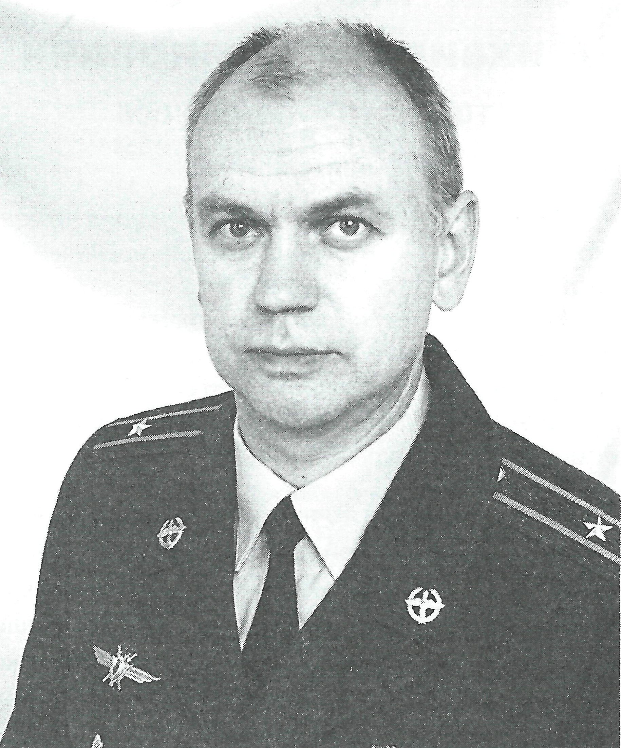

НЕСТЕРОВ Игорь Анатольевич
23.08.1966 - 09.08.2008
гвардии майор

Уроженец г. Смоленска. Образование высшее военное. Женат.
На Северном Кавказе: оператор систем вооружения 52-го гвардейского тяжелобомбардировочного авиационного полка Дальней авиации в/ч 1378.
Игорь родился 23 августа 1966 года в г. Смоленске. После школы поступил в ЧВВАКУШ в г. Челябинске, был зачислен курсантом в августе 1984 года. Выпускник ЧВВАКУШ в звании «лейтенант» 22 октября 1988 года по специальности «штурманская тактическая авиации». Квалификация: «штурман-инженер». Диплом АВ 731781.
Военную службу Игорь проходил в тяжелобомбардировочном авиационном полку Дальней авиации в в/ч 1378. Принимал участие в военных действиях в ходе конфликта в Южной Осетии.
В период пятидневной войны в Южной Осетии, в самый разгар военного конфликта в ночь с 8 на 9 августа 2008 года группа бомбардировщиков «Ту-22М3» выполняла ночной вылет на бомбардировку базы одной из пехотных бригад Грузии. Игорь Нестеров в составе экипажа из 4 человек находился на одном из дальних бомбардировщиков «Ту-22М3». На обратном пути на границе Грузии и Южной Осетии группа бомбардировщиков была обстреляна грузинскими средствами противовоздушной обороны, и самолет с экипажем Игоря Нестерова был сбит.
Вспоминает Лариса, жена Игоря Нестерова: «Игорь ушел на дежурство 8 августа - это было обычное дежурство». Ночью я отправила Игорю смс "Где ты, когда будешь дома?" Сообщения от мужа ждала до утра. В половине седьмого утра Игорь ответил: "У нас учения! Какие это были "учения" и где, я поняла из выпуска утренних новостей. Я снова и снова набирала номер Игоря. Но в миллионный раз слышала: "Абонент не отвечает или временно недоступен". В середине дня 9 августа командование части сообщило: самолет, в котором был Игорь, сбит. И ни слова о летчиках...
Телевизор работал круглые сутки, я часами просиживала в интернете, пытаясь найти хоть какую-нибудь информацию. Мы надеялись, что Игорь в плену. Из новостей мы узнали, что двенадцать русских офицеров находятся в плену в Грузии. Но военные имен не называли. И только 15 августа я нашла в блоге информацию о том, что кто-то видел четыре парашюта. Я надеялась, что Игорь остался жив, ждала и молилась.
Спустя несколько дней Грузия передала России лишь пятерых пленных. Игоря среди них не было... 23 августа мы отметили 42-й день рождения мужа - впервые на семейном торжестве не было именинника. А на сороковой день после катастрофы в интернете мы вычитали, что российские поисковики нашли в горах на границе Грузии и Южной Осетии самолет. В тот же день нам перезвонили из командования ВВС: на штурманских местах обнаружены останки двух тел... Их отправили в Ростов на экспертизу».
После того как тела погибших летчиков были переданы России Грузией при посредничестве Международного комитета Красного Креста, для проведения идентификации их сначала перевезли из Моздока в Государственный центр судебной медицины и криминалистической экспертизы в Ростове-на-Дону, где было сделано официальное заключение.
Прощаться с погибшими летчиками начали еще в военном городке Шайковка Калужской области - там, где оба служили. Там же, в церкви, прошло отпевание, и в калужское небо взмыли самолеты - так летчики отдали дань памяти боевым друзьям...
В Смоленске прощание с героем состоялось в Доме офицеров.
Похоронен Игорь в сентябре 2008 года на кладбище в г. Смоленске.

